**Дата**: 18.11.2024

**Клас**: 5-АБ

**Предмет**: англійська мова

**Тема:** Основні прийоми їжі. Урок граматики.

**Мета:** : формувати навички вживання лексичних одиниць по темі; удосконалювати навички читання, аудіювання й усного монологічного мовлення; розвивати пізнавальні інтереси учнів; виховувати інтерес до самостійного пошуку потрібної інформації, а також загальну культуру учнів.

**Вчитель**: Руда Д.В.

Хід уроку

1.Greeting

Good afternoon, guys! I’m glad to see you. Are you ready to start our lesson? All set?

2. Wаrm up / Listening

Уважно слухати аудіо трек і дати відповідь на питання вчителя <https://www.youtube.com/watch?v=rViun8Cm5gg> .

3. Speaking

Do you like sweet or savory breakfasts?

Have you ever skipped breakfast?

What’s your favorite breakfast on weekends?

Do you ever have breakfast in bed?

Can you cook a traditional breakfast dish?

|  |  |
| --- | --- |
| (1) | Do you always have three meals a day? |
| (2) | What’s your favourite meal of the day? |
| (3) | Do you prefer meals alone, with one other person or lots of people? |
| (4) | What do you think of the meal times in different countries that are different from your meal times? |
| (5) | Do you ever skip meals? |
| (6) | Do you think it’s OK to eat between meals? |
| (7) | Do you cook your own meals? |
| (8) | Do you think McDonald’s meals are Happy or Unhappy? |
| (9) | Do you always wash your hands and pray before meals? |
| (10) | What do you think of airplane meals? |

4. Повторення

Повторення граматики.Past Simple / Present Perfect.

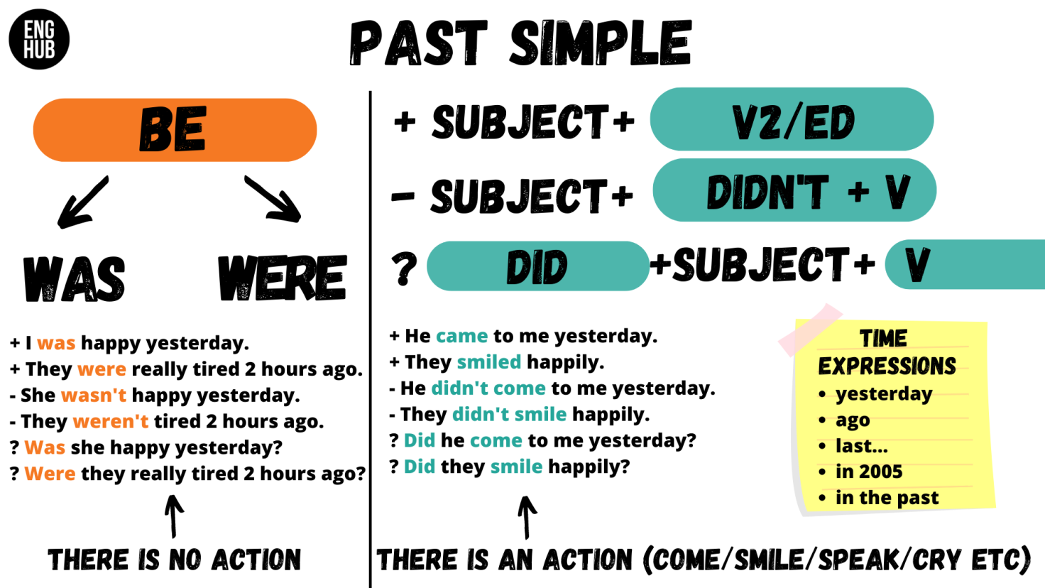

Повторити вживання some/any/no та похідні.

<https://wordwall.net/uk/resource/15317248/any-some-no>

<https://wordwall.net/uk/resource/7385379/some-any-no>

<https://wordwall.net/uk/resource/27086659/some-any-no-every->

<https://wordwall.net/uk/resource/36116677/%d0%b0%d0%bd%d0%b3%d0%bb%d1%96%d0%b9%d1%81%d1%8c%d0%ba%d0%b0-%d0%bc%d0%be%d0%b2%d0%b0/go-getter-2-22-countable-and-uncountable-nouns>

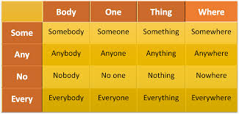

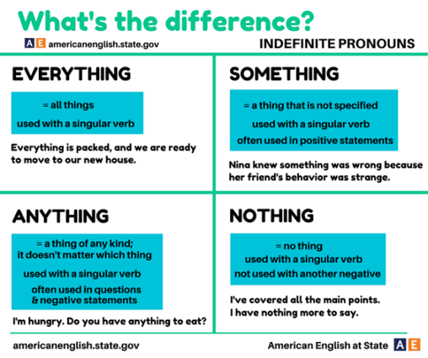

Однина і множина іменників.

5. Writing

Виконати вправу подану нижче .

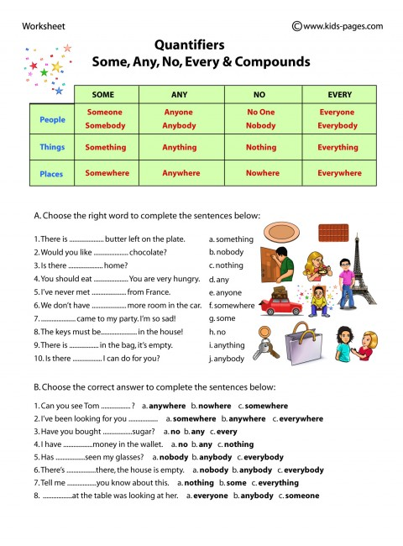

6. Homework

1. Виконати письмово вправу 2 стр 51.